Steinabrückl, am 20.02.2025

Evidenzbasierte Phytotherapie in der Anwendung

Mittwoch 30.04.2025 im Gasthof zur Grenze
Zipfwald1, 7033 Pöttsching
Vortrag von 18:00 bis 20:00

17:30 - 18:00 Registrierung und Begrüßung
18:00 – 20:00 MMag.Dorninger – Evidenzbasierte Phytotherapie in der Anwendung
20:00 – 21:00 Gemütlicher Ausklang mit Abendessen

Inhalte wie folgt:
- Was sind Phytopharmaka
- Regulatorisches Phytotherapeutika
- Beispiele der Evidenz und Anwendung von Arzneipflanzen
in der medikamentösen Therapie

Anmeldung möglich unter: https://www.arztassistenz.at/fortbildung/termine-im-ueberblick
Ihr Platz gilt mit Einzahlung der Teilnahmegebühr als gesichert. Bis 14 Tage vor FB-Beginn kann eine Abmeldung in schriftlicher Form kostenlos vorgenommen werden. Danach ist eine kostenlose Stornierung nicht mehr möglich. Anmeldeschluss ist 7 Tage vor FB-Beginn
Rückfragen unter: bda.forum@arztassistenz.at
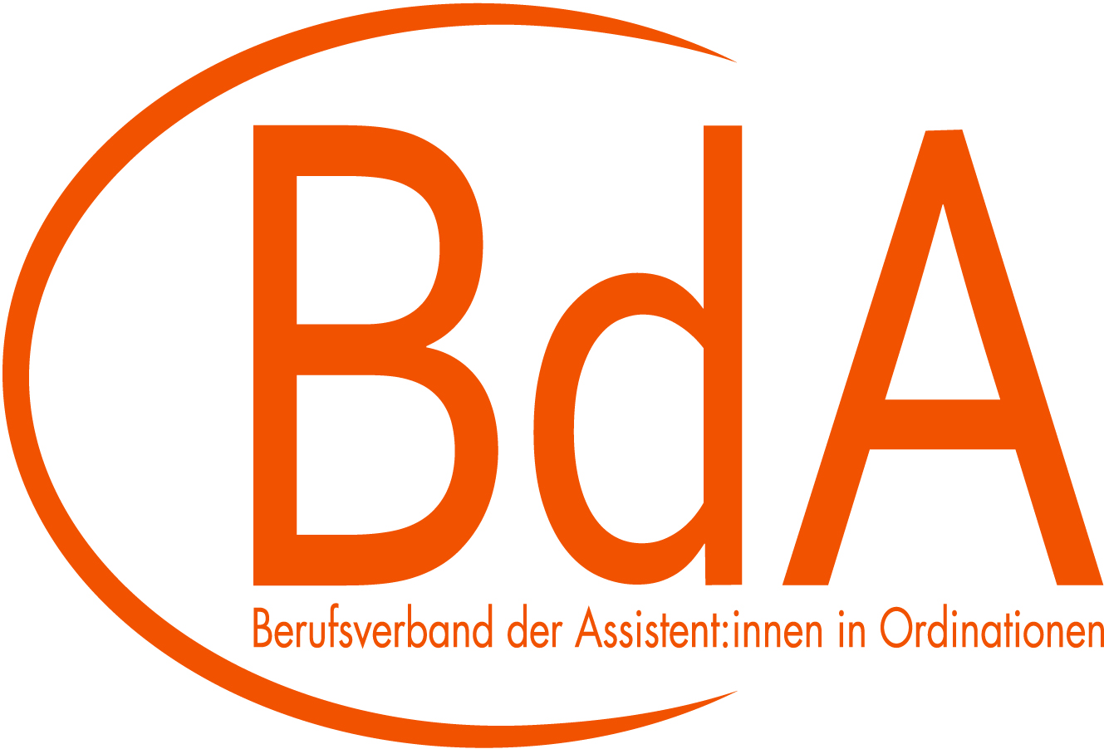

Für diese Veranstaltung werden 2 Fortbildungspunkte für das BdA-FB-Diplom
angerechnet.
Die Teilnahme ist nach § 63 und § 104c GuKG auch für diplomierte DGKPs und Pflegefachassistentinnen gültig.

